КОНТРОЛЬ КАЧЕСТВА КОМПАНИИ HAFFMANS
РЕШЕНИЯ ДЛЯ ИДЕАЛЬНОЙ ОБРАБОТКИ НАПИТКОВ
МЫ ПРОВЕРЯЕМ КАЧЕСТВО НАПИТКОВ С 1947 ГОДА | НАПРАВЛЕНИЯ ПРОИЗВОДСТВА
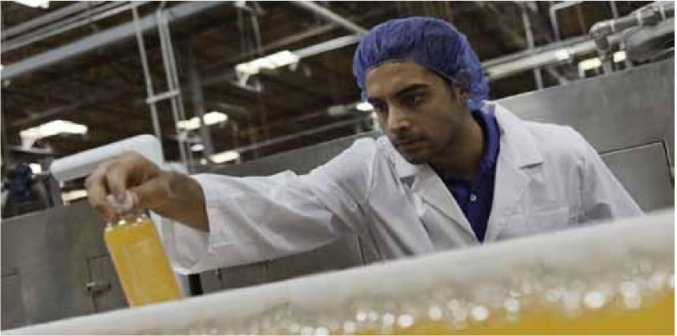  Команда профессионалов компании Pentair Haffmans, вооруженная огромными знаниями в области процессов, разрабатывает, поставляет и обслуживает оборудование для проверки качества. Если вы собираетесь перейти на более продвинутую технологию или планируете серьезное расширение производства, у нас есть качественные продукты, которые послужат вам в настоящем и в будущем. Лабораторное, линейное и поточное оборудование контроля качества от компании Pentair Haffmans охватывают все важные аспекты в цепочке контроля качества при производстве безалкогольных и других напитков. Наш ассортимент продуктов включает инструменты для измерения двуокиси углерода (CO₂), кислорода (0₂), воздуха, спирта/экстракта и мутности, а также для мониторинга процессов, таких как пастеризация и промывка бутылок. Как многонациональная компания, Pentant Haffmans большое внимание уделяет инновациям и удовлетворению потребностей клиентов. Ее представительства находятся в более чем 150 странах мира. | Двуокись углерода использовалась в качестве ингредиента и консерванта при производстве газированных напитков с момента их появления. Желание потребителей покупать более натуральные напитки, обогащенные витаминами и не содержащие консервантов, ведут к изменениям в процессах производства напитков. В результате, для соков, функциональных напитков, бутилированной воды, соков холодного отжима, изотонических напитков и молочных коктейлей измеряется 0₂, повышенное содержание которого приводит к изменению цвета, содержания, вкуса, срока годности и к быстрой порче.  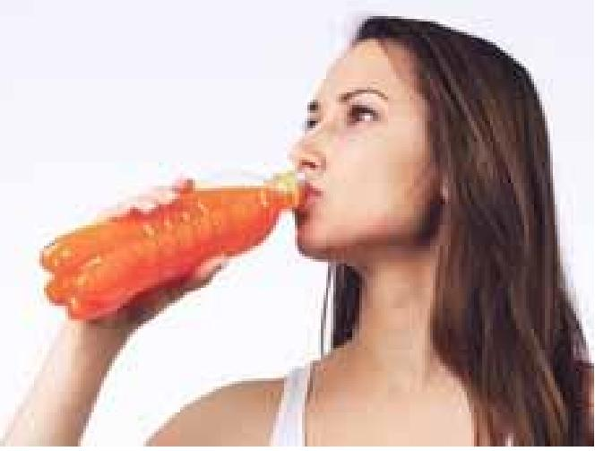  Благодаря проверенным технологиям Pentair Haffmans дает превосходные решения по управлению содержанием 0₂ и СО₂ в секторе напитков. Наша технология обеспечивает аккуратное и точное измерение уровня О₂ до  0-2000 частей на миллиард. Мы предусмотрели использование этой технологии на всех этапах производства напитков для проверки качества, оценки, мониторинга процессов и контроля по АРККТ и безопасности пищевых продуктов.
НЕИНВАЗИВНОЕ ИЗМЕРЕНИЕ СО₂  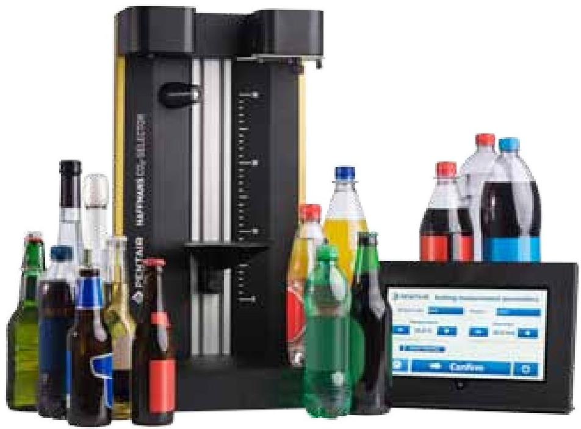 | Селектор СО₂  Селектор СО₂ предлагает неинвазивный, избирательный пакет для измерения СО₂. Использование лазерной технологии позволяет избежать контакта с измеряемой средой и порчи продукта. Результаты подвергаются температурной компенсации и выдаются через 5-10 секунд. Отсутствие движущихся частей предусматривает минимальное обслуживание. Система может использоваться как со стеклянной, так и с пластиковой тарой. Другие газы в свободном пространстве, такие как 0₂, азот и водород, не влияют на результаты.  Основные характеристики  · Неинвазивное измерение  · Отсутствие расхода продукта  · Быстрое и повторяемое измерение

